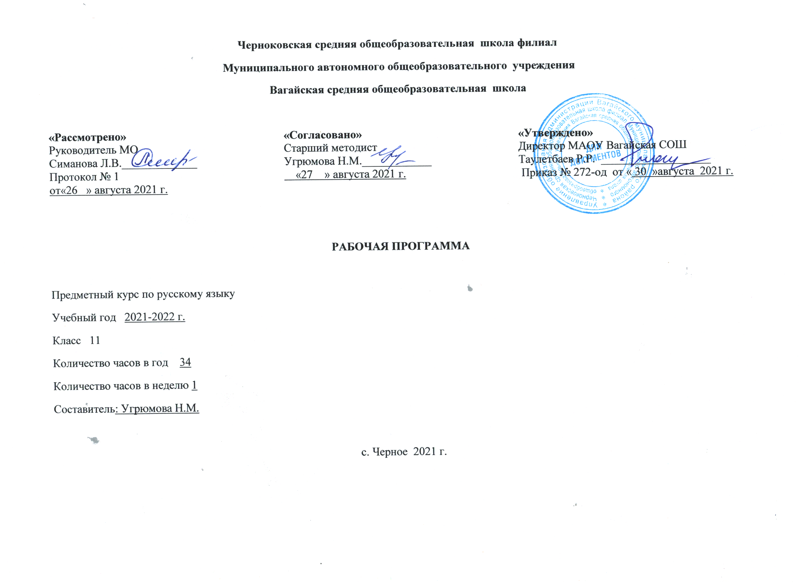
1. ПЛАНИРУЕМЫЕ РЕЗУЛЬТАТЫ ОСВОЕНИЯ УЧЕБНОГО КУРСА

Личностные результаты
- Формирование целостного, социально ориентированного взгляда на мир в его органичном единстве и разнообразии природы, народов, культур и религий.
- Принятие и освоение социальной роли обучающегося, развитие мотивов учебной деятельности и формирование личностного смысла учения.
- Развитие самостоятельности и личностной ответственности за свои поступки, в том числе и информационной деятельности, на основе представлений о нравственных нормах, социальной справедливости и свободе.
- Формирование эстетических потребностей, ценностей и чувств.
Метапредметные результаты
- Овладение способностью принимать и сохранять цели и задачи учебной деятельности, поиска средств ее осуществления.
- Использование знаково-символических средств представления информации.
- Использование различных способов поиска (в справочных источниках), сбора, обработки, анализа, организации и передачи информации.
- Овладение логическими действиями сравнения, анализа, синтеза, обобщения, классификации по родовым признакам, установления аналогий и причинно-следственных связей, построения рассуждений, отнесения к известным понятиям.
- Овладение базовыми предметными и межпредметными понятиями, отражающими существенные связи и отношения между объектами и процессами.
- Умение работать в материальной и информационной среде в соответствии с содержанием учебного предмета «Русский язык».
Предметные результаты
- применять знания о языке в практике правописания, при анализе языковых единиц и явлений, при создании собственного текста;
- понимать и интерпретировать текст;
- создавать связное высказывание, выражая в нём собственное мнение по поводу прочитанного текста;
- аргументировать своё мнение, опираясь на жизненный или читательский опыт.

2. СОДЕРЖАНИЕ УЧЕБНОГО КУРСА
Нормативные и методические документы по подготовке и проведению государственной (итоговой) аттестации в форме ЕГЭ по русскому языку. Особенности ЕГЭ по русскому языку. Спецификация экзаменационной работы. Кодификатор. Демонстрационная версия. Критерии и нормы оценки тестовых заданий и сочинения.
Литературный язык. Нормы речи. Словари русского языка.
Основные правила орфоэпии. Орфография. Ударение.
Лексическое и грамматическое значение слова. Лексическое многообразие лексики русского языка.. Деление лексики русского языка на группы в зависимости от смысловых связей между словами. Омонимы, синонимы, антонимы, паронимы; общеупотребительная лексика, лексика ограниченного употребления; заимствованная лексика, устаревшие и новые слова. Фразеологизмы. Речевые ошибки на лексическом уровне, их предупреждение.
Грамматические нормы: словообразовательные, морфологические, синтаксические.
Способы словообразования. Ошибочное словообразование. Предупреждение ошибок.
Морфологические нормы русского языка. Правила и нормы образования форм слов разных частей речи. Части речи. Грамматическое значение, морфологическиее признаки и синтаксическая роль. Варианты падежных окончаний. Грамматические и речевые ошибки на морфологическом уровне, их предупреждение. Средства связи предложений в тексте.

3. ТЕМАТИЧЕСКОЕ ПЛАНИРОВАНИЕ С УКАЗАНИЕМ КОЛИЧЕСТВА ЧАСОВ, ОТВОДИМЫХ НА ОСВОЕНИЕ КАЖДОЙ ТЕМЫ.

№ п/п | Тема | кол-во часов
1 | Нормативные и методические документы по подготовке и проведению государственной (итоговой) аттестации в форме ЕГЭ по русскому языку. Особенности ЕГЭ по русскому языку. Спецификация экзаменационной работы. Кодификатор. Демонстрационная версия. Критерии и нормы оценки тестовых заданий и сочинения | 2
2 | Литературный язык. Языковые нормы. Типы норм. Словари русского языка. | 1
3 | Основные правила орфоэпии. Орфография. Ударение. | 2
4 | Контроль знаний №1 | 1
5 | Лексическое и грамматическое значение слова. Лексическое многообразие лексики русского языка. | 1
6 | Деление лексики русского языка на группы в зависимости от смысловых связей между словами. Омонимы, синонимы, антонимы, паронимы; общеупотребительная лексика, лексика ограниченного употребления; заимствованная лексика, устаревшие и новые слова. | 3
7 | Фразеологизмы. Речевые ошибки на лексическом уровне, их предупреждение. | 2
8 | Контроль знаний №2 | 1
9 | Грамматические нормы. | 1
10 | Грамматические нормы. словообразовательные, морфологические, синтаксические. | 1
11 | Грамматические ошибки и их предупреждение. | 1
12 | Контроль знаний №3 | 1
13 | Словообразовательные нормы. Способы словообразования. Ошибочное словообразование. | 2
14 | Предупреждение ошибок при словообразовательном анализе. | 2
15 | Морфологические нормы. | 2
16 | Правила и нормы образования форм слов разных частей речи. | 1
17 | .Морфология и орфография. Морфологические нормы русского языка. Варианты падежных окончаний | 1
18 | Самостоятельные части речи. Грамматическое значение, морфологические признаки и синтаксическая роль. | 1
19 | Грамматические и речевые ошибки на морфологическом уровне. | 2
20 | Грамматические и речевые ошибки на морфологическом уровне. | 1
21 | Контрольная работа в формате ЕГЭ. | 2
22 | Анализ контрольной работы | 1
23 | Резервные уроки | 3

Приложение 1

КАЛЕНДАРНО-ТЕМАТИЧЕСКОЕ ПЛАНИРОВАНИЕ

№ п/п | Дата |  | К-во час. | Тема занятия
 | План | Факт
Введение(2час)
1-2 | 07.09.21  14.09.21 |  | 2 | Нормативные и методические документы по подготовке и проведению государственной (итоговой) аттестации в форме ЕГЭ по русскому языку. Особенности ЕГЭ по русскому языку.  Спецификация экзаменационной работы. Кодификатор. Демонстрационная версия. Критерии и нормы оценки тестовых заданий и сочинения
Языковые нормы (1 час)
3 | 21.09.21 |  | 1 | Литературный язык. Языковые нормы. Типы норм. Словари русского языка.
Орфоэпические нормы (3 час)
4-5 | 28.09.21  05.10.21 |  | 2 | Основные правила орфоэпии. Орфография. Ударение.
6 | 12.10.21 |  | 1 | Контроль знаний №1
Лексические нормы ( 6 часа)
7 | 19.10.21 |  | 1 | Лексическое и грамматическое значение слова. Лексическое многообразие лексики русского языка.
8-10 | 19.10.21  26.10.21  09.11.21 |  | 3 | Деление лексики русского языка на группы в зависимости от смысловых связей между словами. Омонимы, синонимы, антонимы, паронимы; общеупотребительная лексика, лексика ограниченного употребления; заимствованная лексика, устаревшие и новые слова.
11-12 | 16.11.21  23.11.21 |  | 2 | Фразеологизмы. Речевые ошибки на лексическом уровне, их предупреждение.
13 | 30.11.21 |  | 1 | Контроль знаний №2
Грамматические нормы ( 4 час)
14 | 07.12.21 |  | 1 | Грамматические нормы.
15 | 14.12.21 |  | 1 | Грамматические нормы. словообразовательные, морфологические, синтаксические.
16 | 21.12.21 |  | 1 | Грамматические ошибки и их предупреждение.
17 | 18.01.22 |  | 1 | Контроль знаний №3
Словообразовательные нормы( 4 час)
18-19. | 25.01.22  01.02.22 |  | 2 | Словообразовательные нормы. Способы словообразования. Ошибочное словообразование.
20-21. | 08.02.22  15.02.22 |  | 2 | Предупреждение ошибок при словообразовательном анализе.
Морфологические нормы (13 часов)
22-23. | 22.02.22  01.03.22 |  | 2 | Морфологические нормы.
24. | 08.03.22 |  | 1 | Правила и нормы образования форм слов разных частей речи.
25. | 15.03.22 |  | 1 | .Морфология и орфография. Морфологические нормы русского языка. Варианты падежных окончаний
26. | 22.03.22 |  | 1 | Самостоятельные части речи. Грамматическое значение, морфологические признаки и синтаксическая роль.
27-28 | 05.04.22  12.04.22 |  | 2 | Грамматические и речевые ошибки на морфологическом уровне.
29-30 | 19.04.22  26.04.22 |  | 2 | Контрольная работа в формате ЕГЭ.
31 | 03.05.22 |  | 1 | Анализ контрольной работы
32-34 | 03.05.22  10.05.22  17.05.22 |  | 3 | Резервные уроки

